
 I.E. MONSEÑOR RAMÓN ARCILA – SEDE CENTRAL
NOMBRE DEL ESTUDIANTE: |  |  | GRADO: 6-1
III PERÍODO - TALLER # 1 DE HUMANIDADES: ESPAÑOL – LECTOESCRITURA |  | DOCENTE: Yaneth Morales - ESPAÑOL
Fecha de diligenciamiento por el docente: Lunes 14 de Septiembre de 2020. | Fecha de entrega por el estudiante a los docentes:  Viernes 25 de Septiembre de 2020. | AL ENVIAR LAS RESPUESTAS AL CORREO INSTITUCIONAL DE LA DOCENTE ESCRIBA CLARAMENTE SU NOMBRE Y GRADO. REVISE QUE EL CORREO ESTÉ BIEN ESCRITO Y HAYA SIDO RECIBIDO Y RESPONDIDO.  janethmorales@ieramonarcilacali.edu.co
APRENDIZAJE: -Comprende diversos tipos de textos, a partir del análisis de sus contenidos, características formales e intenciones comunicativas.
- Ejecuta la lectura y realiza una acertada investigación sobre la vida y obra de Gianni Rodari.
- Analiza comics e historietas aplicando las habilidades adquiridas, realiza ejercicios relacionados con la covivencia familiar.

COMPONENTE DE ESPAÑOL

LA HISTORIETA

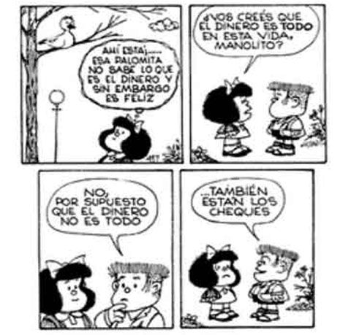
Una historieta es una forma de narrativa que se vale de la mezcla de dibujos y palabras ordenados secuencialmente para comunicar una situación. Ambos elementos son fundamentales, ya que las imágenes por si solas no comunican todos los detalles de la historia y, por su parte, las palabras pueden transmitir un relato pero no poseen la agilidad característica de los dibujos.
Las historietas se popularizaron en el siglo XX, gracias a los medios masivos de comunicación escrita; en un principio, aparecieron en periódicos como parte de la sección de entretenimiento en las que inicialmente trataron sobre sucesos hilarantes o graciosos .Con el tiempo, la narrativa propia de este género se fue haciendo más compleja, los espacios en los que ocurrían las acciones fueron más detallados y, asimismo, los asuntos que se trataban tenían un cariz más crítico. En la actualidad la historieta es una forma artística sumamente influyente en los diversos medios culturales y en el mercado; la publicidad, el diseño, la moda ,el cine y la literatura dan cuenta de su auge. A demás, su riqueza argumentativa y capacidad cinética impactan a su público, ya sea por el manejo de sus recursos visuales o por la síntesis entre parlamentos, acciones y narraciones puestas en escena.
Aspectos y características de las historietas.
Gráfica.- Las historietas pueden abarcar muchos temas, pero su característica principal es que se encuentran relatadas exclusivamente con imágenes y los textos se colocaban para complementar las imágenes.
Textos.- Los textos de las historietas complementan las imágenes y se limitan a decir todo aquello que no se puede deducir de las imágenes, pues en estos géneros se puede entender la línea de la historia mediante imágenes e incluso puede ser vista por personas iletradas y entender toda la idea a transmitir.
Géneros.- Las historietas hasta este momento han incursionado en todos los géneros destacandose en:
- Aventuras
- Guerra
- Ciencia ficción
- Mecha (aviones y robots)
- Amor
- Drama
- Cómicos
- Deportes
- Fantásticos
- Históricos
- Western
- Policíacos
- Investigación (Detectives)
Estructura.- El comic o historieta se encuentra formado por:
- Cuadros o Viñetas.- Son cuadros o recuadros que encierran una serie de imágenes separadas previamente y en estos se encuadra fragmentos de la historia en varias imágenes.
- Dibujos.- Representan los hechos que deben apreciarse por el lector, y para aquellos que lo miran expresan con sus figuras –o con los personajes- las acciones descritas en los bocadillos.
- Globo o bocadillo.- Es un círculo o figura en la que se escribe el texto, ya sea el que piensa o el que dice el personaje. Varía su forma según cómo se habla: normal, murmullo, grito, etc.
- Cartela del Narrador.- Se coloca en lugares específicos, diciendo lo que piensan los personajes, explica lo que hacen, puede encontrarse en un cuadro en la parte superior, inferior, o lateral.
- Onomatopeya.- Es la representación gráfica o escritura de los ruidos que hacen los personajes, se usan para los objetos y los personajes, abarcando los sonidos de artículos rotos (vasos, vidrios, etc.), como también los sonidos al tocar la puerta, al sonar el teléfono, o el celular, etc.
- Historia.- Es el tema que se expresa en la narración, las variedades del tema son casi ilimitadas, pueden expresar todo lo que el autor considere y se puede adaptar a cualquier tema (materia o idea).
ALGUNAS CARACTERÍSTICAS DE LOS SUPERHÉROES.
1. Su origen está marcado por algún suceso que luego explicará la aparición de sus súper poderes.
Por lo general, estos están encadenados hacia el cumplimiento de una misión para salvar a un colectivo de
Las fuerzas del mal.
2. Siempre tiene 2 o más habilidades. Las más comunes son la capacidad de volar y la fuerza sobrehumana.
3. Defienden valores como el honor, la generosidad, el sacrificio, etc. Sin embargo, no solucionan grandes problemas como el hambre o la guerra.
4. Su apariencia física imita los modelos de la Grecia antigua: son personajes bellos y fuertes.
5. Tienen una identidad secreta tras la que se ocultan .Esta es silenciosa y paciente, puede parecer contraria a los poderes y gallardía de los héroes.
6. Se enfrenta a un supervillano que tiene características similares pero enfocadas en la maldad.
El estilo de las historietas de aventuras, protagonizadas por un superhéroe, es realista y puede presentarse en papel o en formato digital. Por lo general, se trata de historietas largas que van formando colecciones en las que se siguen una a una las luchas, derrotas y victorias del héroe.es común que estas historias tengan un final abierto, pues de esta manera se da pie ,por un lado, a la continuación de la aventura y por el otro, a la intriga que forma en el lector la espera del nuevo episodio sobre el héroe.
Cuando un autor quiere crear una historieta, imagina un episodio o la totalidad de la historia que desea contar. Luego divide los hechos de la narración en viñetas en las que se dibujan los espacios, objetos y personajes. El texto se integra a la historieta mediante el uso de globos, que expresan los pensamientos y palabras de los personajes, y cartelas que aportan datos del contexto y de la situación. Finalmente, es recomendable prestar atención a la agilidad de la historia y reflexionar sobre lo que esperan de ella los lectores interesados en su lectura.

Si tienes acceso a internet
Te invito a observar el
Siguiente video

https://www.youtube.com/watch?v=eKnQOsfHeDU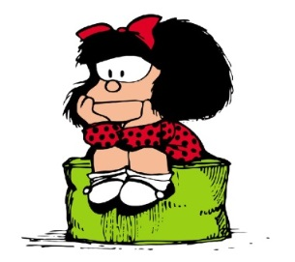
Observa la siguiente ilustración.
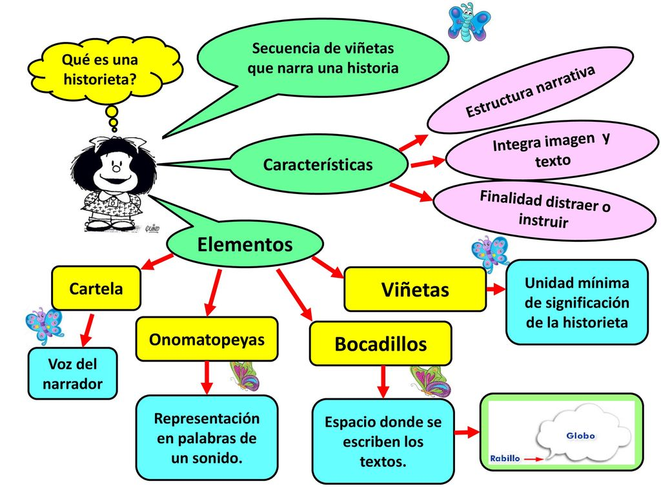

Ahora responde las siguientes preguntas:
1. La historieta es:
a. Sucesión de imágenes
b. Narración de una historia a través de imágenes, complementadas con texto.
c. Leyenda de seres mágicos
d. Cuentos fantásticos.

2. Los globos o bocadillos en una historieta sirven para:
a. Adornar la historia
b. Corregir errores ortográficos cuando se lee la historieta
c. Integrar el discurso o pensamiento de los personajes
d. Rellenar espacios vacíos.

3. Los elementos de la historieta son:
a. Viñeta, dibujos, globos o bocadillos, cartelas, onomatopeyas
b. viñeta, onomatopeyas, hojas, lápices
c. Dibujos, escritos, cuadros
d. Cuadros, figuras geométricas, carteleras, globos.

4. .Elabora una historieta sobre el compromiso de autocuidado que debes seguir ahora que se terminó la cuarentena.

5. Crea tu propio superhéroe.
¿Dónde nació?
¿Cómo es su familia?
¿Qué hacia antes de obtener sus poderes?
¿Qué valores posee?
¿Qué misión te gustaría que cumpliera?

6. Interpreta la historieta y explica la situación.
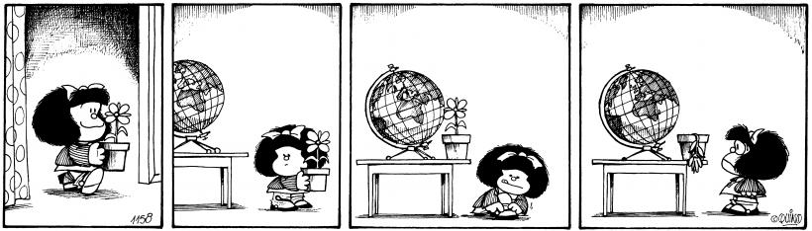
7. Inventa diálogos para los personajes de la historieta.
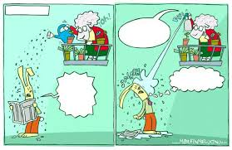

COMPONENTE DE LECTOESCRITURA

EL TAMBORILERO MÁGICO
Érase una vez un tamborilero que volvía de la guerra. Era pobre, sólo tenía el tambor, pero a pesar de ello estaba contento porque volvía a casa después de tantos años. Se le oía tocar desde lejos: barabán, barabán, barabán... Andando y andando encontró a una viejecita. —Buen soldadito, ¿me das una moneda? —Abuelita, si tuviese, te daría dos, incluso una docena. Pero no tengo. —¿Estás seguro? —He rebuscado en los bolsillos durante toda la mañana y no he encontrado nada. —Mira otra vez, mira bien. —¿En los bolsillos? Miraré para darte gusto. Pero estoy seguro de que... ¡Vaya! ¿Qué es esto? —Una moneda. ¿Has visto cómo tenías? —Te juro que no lo sabía. ¡Qué maravilla! Toma, te la doy de buena gana porque debes necesitarla más que yo. —Gracias, soldadito —dijo la viejecita—, y yo te daré algo a cambio. —¿En serio? Pero no quiero nada. —Sí, quiero darte un pequeño encantamiento. Será éste: siempre que tu tambor redoble todos tendrán que bailar. —Gracias, abuelita. Es un encantamiento verdaderamente maravilloso. —Espera, no he terminado: todos bailarán y no podrán pararse si tu no dejas de tocar. —¡Magnífico! Aún no sé lo que haré con este encantamiento pero me parece qué me será útil. —Te será utilísimo. —Adiós, soldadito. —Adiós, abuelita. Y el soldadito reemprendió el camino para regresar a casa. Andando y andando... De repente salieron tres bandidos del bosque. —¡La bolsa o la vida! —¡Por amor de Dios! ¡Adelante! Tomen la bolsa. ¡Pero les advierto que está vacía! —¡Manos arriba o eres hombre muerto! —Obedezco, obedezco, señores bandidos. —¿Dónde tienes el dinero? —Lo que es por mí, lo tendría hasta en el sombrero. Los bandidos miran en el sombrero: no hay nada. —Por mí lo tendría hasta en la oreja. Miran en la oreja: nada de nada. —Os digo que lo tendría incluso en la punta de la nariz, si tuviera. Los bandidos miran, buscan, hurgan. Naturalmente no encuentran ni siquiera una moneda. —Eres un desarrapado —dice el jefe de los bandidos—. Paciencia. Nos llevaremos el tambor para tocar un poco. —Tomadlo —suspira el soldadito—; siento separarme de él porque me ha hecho compañía durante muchos años. Pero si realmente lo queréis... —Lo queremos. —¿Me dejaréis tocar un poquito antes de llevároslo? Así os enseño cómo se hace ¿eh? —Pues claro, toca un poco. —Eso, eso —dijo el tamborilero—, yo toco y vosotros (barabán, barabán, barabán) ¡y vosotros bailáis! Y había que verlos bailar a esos tres tipejos. Parecían tres osos de feria. Al principio se divertían, reían y bromeaban. —¡Animo, tamborilero! ¡Dale al vals! —¡Ahora la polka, tamborilero! —¡Adelante con la mazurka! Al cabo de un rato empiezan a resoplar. Intentan pararse y no lo consiguen. Están cansados, sofocados, les da vueltas la cabeza, pero el encantamiento del tambor les obliga a bailar, bailar, bailar... —¡Socorro! —¡Bailad! —¡Piedad! —¡Bailad! —¡Misericordia! —¡Bailad, bailad! —¡Basta, basta! —¿Puedo quedarme el tambor? —Quédatelo... No queremos saber nada de brujerías... —¿Me dejaréis en paz? —Todo lo que quieras, basta con que dejes de tocar. Pero el tamborilero, prudentemente, sólo paró cuando los vio derrumbarse en el suelo sin fuerzas y sin aliento. —¡Eso es, así no podréis perseguirme! Y él, a escape. De vez en cuando, por precaución, daba algún golpecillo al tambor. Y enseguida se ponían a bailar las liebres en sus madrigueras, las ardillas sobre las ramas, las lechuzas en los nidos, obligadas a despertarse en pleno día... Y siempre adelante, el buen tamborilero caminaba y corría, para llegar a su casa...
PRIMER FINAL Andando y andando el tamborilero empieza a pensar: «Este hechizo hará mi fortuna. En el fondo he sido estúpido con aquellos bandidos. Podía haber hecho que me entregaran su dinero. Casi casi, vuelvo a buscarlos...» Y ya daba la vuelta para volver sobre sus pasos cuando vio aparecer una diligencia al final del sendero. —He ahí algo que me viene bien. Los caballos, al trotar, hacían tintinear los cascabeles. El cochero, en el pescante, silbaba alegremente una canción. Junto a él iba sentado un policía armado. —Salud, tamborilero, ¿quieres subir? —No, estoy bien aquí. —Entonces apártate del camino porque tenemos que pasar. —Un momento. Echad primero un bailecito.
Barabán, barabán... El tambor empieza a redoblar. Los caballos se ponen a bailar. El cochero se tira de un salto y se lanza a menear las piernas. Baila el policía, dejando caer el fusil. Bailan los pasajeros. Hay que aclarar que aquella diligencia transportaba el oro de un banco. Tres cajas repletas de oro. Serían unos trescientos kilos. El tamborilero, mientras seguía tocando el tambor con una mano, con la otra hace caer las cajas en el sendero y las empuja tras un arbusto con los pies. —¡Bailad! ¡Bailad! —¡Basta ya! ¡No podemos más! —Entonces marchaos a toda velocidad, y sin mirar hacia atrás... La diligencia vuelve a ponerse en camino sin su preciosa carga. Y hete aquí al tamborilero millonario... Ahora puede construirse un chalet, vivir de las rentas, casarse con la hija de un comendador. Y cuando necesite dinero, no tiene que ir al banco: le basta su tambor.
SEGUNDO FINAL. Andando y andando, el tamborilero ve a un cazador a punto de disparar a un tordo.
Barabán, barabán... el cazador deja caer la carabina y empieza a bailar. El tordo escapa. —¡Desgraciado! ¡Me las pagarás! —Mientras tanto, baila. Y si quieres hacerme caso, no vuelvas a disparar a los pajaritos. Andando y andando, ve a un campesino que golpea a su burro.. —¡Baila! —¡Socorro! —¡Baila! Solamente dejaré de tocar si me juras que nunca volverás a pegar a tu burro. —¡Lo juro! Andando y andando, el generoso soldadito echa mano de su tambor siempre que se trata de impedir un acto de prepotencia, una injusticia, un abuso. Y encuentra tantas arbitrariedades que nunca consigue llegar a casa. Pero de todas formas está contento y piensa: «Mi casa estará donde pueda hacer el bien con mi tambor».
TERCER FINAL. Andando y andando... Mientras anda, el tamborilero piensa: extraño encantamiento y extraño tambor. Me gustaría mucho saber cómo funciona el encantamiento. Mira los palillos, los vuelve por todos lados: parecen dos palitos de madera normales. —¡A lo mejor el secreto está dentro, bajo la piel del tambor! El soldadito hace un agujerito en la piel con el cuchillo. —Echaré un vistazo —dice. Dentro no hay nada de nada. —Paciencia, me conformaré con el tambor como es. Y reemprende su camino, batiendo alegremente los palillos. Pero ahora ya no bailan al son del tambor las liebres, las ardillas ni los pájaros en las ramas. Las lechuzas no se despiertan. —Barabán, barabán... El sonido parece el mismo, pero el hechizo ya no funciona. ¿Vais a creerlo? El tamborilero está más contento así.

Rodari, Gianni. Cuentos para jugar. Madrid. Editorial Alfaguara. 1981.Páginas 4-7.

1. Consulta la biografía del escritor Gianni Rodari y copiala en el cuaderno. Envía la foto numerada.

2. Copie en el cuaderno el significado de las palabras resaltadas con negrita en el cuento. Envía la foto numerada.

3. Escribe un final diferente para este cuento distinto a los tres que propone el autor. Realiza un dibujo relativo al tema del cuento.

4. ¿Quién es el Protagonista principal de este cuento?

5. Nombra 5 de los Personajes secundarios del cuento.

Recuerde siempre sonreír, lavarse las manos y no salir de casa.
Pronto nos volveremos a encontrar.

